Partners van het Greenbizz-project

Historiek van het project
Het Greenbizz-project is in 2007 ontstaan uit de EFRO-programmering 2007-2013: er werd een projectoproep georganiseerd om de oprichting van een stadsontwikkelingspool voor bedrijven uit de milieusector te ondersteunen. Aanvankelijk bundelden vier Brusselse instellingen de krachten om het project te verwezenlijken: citydev.brussels, impulse.brussels, Leefmilieu Brussel en finance.brussels. Al snel sprong er een vijfde partner op de kar: het Wetenschappelijk en Technisch Centrum voor het Bouwbedrijf (WTCB).

De partners richtten in 2013 de nv Greenbizz op om het complex te beheren en het project te promoten. De aandeelhouders van de vennootschap zijn Leefmilieu Brussel, impulse.brussels, citydev.brussels en het WTCB. De vennootschap wordt beheerd door een zevenkoppige raad van bestuur.

Het EFRO verleende een aanzienlijke subsidie voor de oprichting van het gebouw. De vennootschap Greenbizz krijgt regelmatige financiële steun van het Brussels Hoofdstedelijk Gewest. citydev.brussels stort elk jaar met eigen middelen een schijf van haar investering in de vennootschap (in totaal 1.090.242,72 euro). Daarbovenop komt nog een jaarlijkse werkingssubsidie die het gewest uittrekt op zijn budget voor wetenschappelijk onderzoek.

Zoals gezegd zijn verschillende openbare partners via de nv Greenbizz betrokken bij de verwezenlijking van het project. Het gaat om citydev.brussels, Leefmilieu Brussel, impulse.brussels, Innoviris, finance.brussels en Actiris.

Openbare partners

citydev.brussels bevordert de economische ontwikkeling van het Brussels gewest door bedrijven kwaliteitsvol vastgoed aan te bieden in elke fase van hun ontwikkeling. Sinds 1988 bouwt citydev.brussels ook nieuwbouwwoningen, gedeeltelijk gesubsidieerd door het BHG en bestemd voor middeninkomens. De instelling verwezenlijkt ook gemengde projecten die onder andere woningen, ruimten voor economische activiteiten, handelszaken, openbare ruimten en collectieve voorzieningen verenigen.

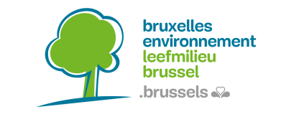
Studie, toezicht en beheer van lucht, water, bodem, afval, lawaai en natuur, dat is de opdracht van Leefmilieu Brussel. Daarnaast levert de instelling milieuvergunningen af en waakt ze erover dat die worden nageleefd. Ze werkt didactische projecten in Brusselse scholen uit en ondersteunt ze, en neemt deel aan vergaderingen en onderhandelingen op Belgisch en internationaal niveau. Tot slot is Leefmilieu Brussel actief op het vlak van ecobouwen en de wisselwerking tussen gezondheid en leefmilieu.

impulse.brussels is het bevoorrechte doorgeefluik voor iedereen die in Brussel onderneemt. De instelling geeft ondernemers concrete informatie, stelt hun een ecologisch groeisysteem voor en biedt zeer gerichte begeleiding. Ze stimuleert innovatie in ICT, levenswetenschappen, ecobouw en groene technologieën. Daarnaast animeert impulse.brussels een aantal netwerken, zoals greentech.brussels, en biedt het een acceleratieprogramma voor groene projecten.

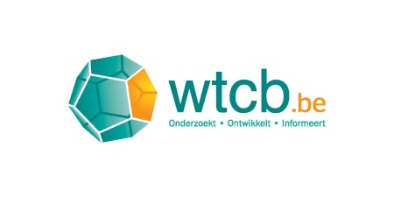
Het Wetenschappelijk en Technisch Centrum voor het Bouwbedrijf (WTCB) verricht wetenschappelijk en technisch onderzoek ten voordele van zijn leden. Het verleent hun ook technische voorlichting, bijstand en advies. Daarnaast draagt het WTCB bij tot innovatie en ontwikkeling in de bouwsector. Om deze opdrachten te vervullen, steunt het WTCB op de deskundigheid van hooggeschoolde en gemotiveerde medewerkers die werken in multidisciplinaire teams.

Innoviris is het Brussels instituut ter bevordering van het wetenschappelijk onderzoek en innovatie. Innoviris kent financiële steun toe aan ondernemingen, onderzoekscentra en vzw's voor onderzoeks- en innovatieprojecten met een toegevoegde waarde voor Brussel. Die projecten kunnen ook een antwoord zijn op de projectoproepen die Innoviris organiseert. Het doel is om het risico voor de onderzoekers en ondernemers te verkleinen. De toegekende financiering hangt af van de grootte van de begunstigde en de ontwikkelingsfase van het project.

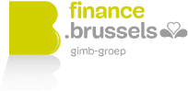
finance.brussels, de groep gevormd door de Gewestelijke Investeringsmaatschappij voor Brussel (GIMB) en haar dochtermaatschappijen, is de pool van overheidsfinanciering in het Brussels Hoofdstedelijk Gewest. Haar opdrachten: de oprichting en groei van ondernemingen ondersteunen, de toegang tot financiering vergemakkelijken, tussenkomen in elk ontwikkelingsstadium van de ondernemingen, duurzame partnerschappen met de ondersteunde ondernemingen uitbouwen en waken over de rentabiliteit van haar investeringen.

Brusselse openbare tewerkstellingsdienst Actiris heeft de ambitie om oplossingen voor de Brusselse tewerkstelling aan te bieden. De dienst zet zich op een transversale manier in voor diversiteit en tegen discriminatie. Actiris identificeert en bundelt de op de Brusselse arbeidsmarkt beschikbare werkaanbiedingen en tracht ze in te vullen. De dienst ontwikkelt daarnaast een dienstenaanbod waarbij iedere Brusselse werkzoekende begeleiding op maat krijgt aangeboden.

